ГБОУ города Москвы «Школа №1568 имени Пабло Неруды»

Дошкольное отделение №1

Музыкальный руководитель: Лузина Е.Ф.

***Музыкальная игра- импровизация***

***«ВЕСЕННИЕ РУЧЕЙКИ»***

**Возрастная группа**: старшая, 5-6 лет.  
**Ведущая образовательная область**: «Художественно-эстетическая»,

направление «Музыкальная деятельность».

**Цель**: Развитие умений и навыков музицирования у детей старшего дошкольного возраста.

**Задачи:**

* Закреплять умение исполнять ритмический рисунок при помощи шумовых и музыкальных инструментов.
* Добиваться дружного ансамблевого исполнения на детских музыкальных инструментах.
* Развивать слуховое внимание, чувство ритма.
* Вызывать интерес к совместному выполнению заданий.
* Развивать творческие способности, прививать коммуникативные навыки.

**Атрибуты:** стул, металлофон, синий платочек, колокольчики/бубенчики по количеству детей.

**Музыкальное произведение:** «Тирольская полька» Л.Минеевой.

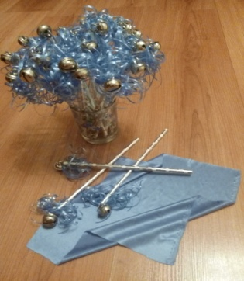 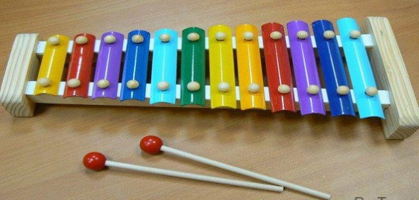 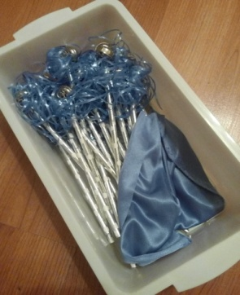

**Описание:**

*Звучит в записи шум ручья.*

**Муз. рук-ль**: Ой, ребята, я слышу какой-то странный шум. Как вы думаете, чей это звук? (*ответ детей).* Верно, это веселый весенний ручеёк. Он приглашает нас поиграть.

Здравствуй, здравствуй, ручеёк,

Звонкий, звонкий голосок.

Ты весною зажурчал,

В гости к озеру бежал…  
В круг скорее выходи, с ручейком играть иди.

*Разложить на полу колокольчики/бубенчики по кругу по количеству детей.*

*В центре круга поставить стул, на него положить металлофон.*

*Дети встают в круг.*

**Муз. рук-ль:** Смотрите ребята, в какое большое озеро превратился наш ручеёк. Колокольчики, лежащие на полу, образуют берега нашего озера. Весенние ручейки стремятся к нему, и вода в озере всё прибывает и прибывает. Вот этот голубой платочек будет изображать ручеёк. Под весёлую музыку (1-я часть) вы будете передавать его по кругу друг другу из рук в руки. Когда музыка закончится, тот, у кого окажется платочек выходит в круг, платочек оставляет возле себя, берёт металлофон. Под спокойную музыку (2-я часть) ведущий-ребенок исполняет приёмом глиссандо волны на озере, а остальные ребята играют на бубенчиках, изображая переливы воды на нашем озере.